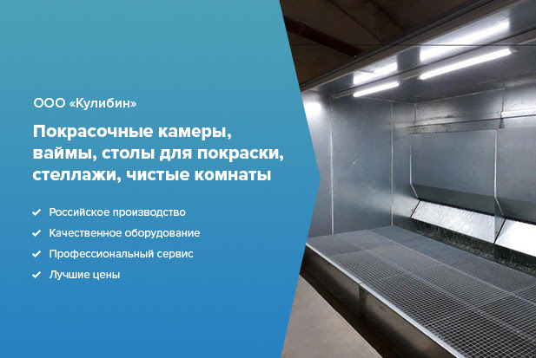
Контакты: +7 (800) 770-72-87 oookulibin.ru | youtube.com
E-mail: info@oookulibin.com
Услуги:
- Покрасочные камеры с водяной завесой
- Покрасочная камера с водяной завесой и активным водяным полом
- Покрасочная камера сухой фильтрации
- Ваймы и стеллажи
- ООО «КУЛИБИН»
- Санкт-Петербург
- ИНН/КПП
- 4725003863/472501001
- ЮРИДИЧЕСКИЙ АДРЕС
- 188532, РФ, Ленинградская обл.,
- Ломоносовский р-н,
- Лебяжье пгт, ул. Гагарина, д. 25
- р/с 40702810410050041080
- к/с 30101810445250000797
- ГЕНЕРАЛЬНЫЙ ДИРЕКТОР
- Оамер Эдуард Альфредович
- Телефон: +79312657192
- E-mail:eduard231@gmail.com
- БАНКОВСКИЕ РЕКВИЗИТЫ
- БАНК Ф Точка Банк КИВИ
- Банк АО г. Москва
- БИК 044595797

ИСХ.04.02.2023
Коммерческое предложение
Коллеги, предлагаем вашему вниманию следующее оборудование.
Окрасочная сушильная камера модель ОКС 2000 без вентилятора стенки глубиной 1000 и потолок глубиной 1000мм
Данная окрасочная кабина от компании "КУЛИБИН" модель ОКС 2000 разработана на основе лучших технологических решений и разработок производителей окрасочного оборудования. Конструкция и материалы кабины позволяют удовлетворять потребности при большом объёме производства. Двухступенчатая фильтрация позволяет добиться показателя очистки воздуха 94%. Фильтрующими элементами лабиринтный фильтр и фильтры тонкой очистки. Вентилятор создаёт разряжение, которое обеспечивает забор воздуха из рабочей зоны. Лицевая завеса улавливает и осаждает взвеси окрасочного тумана на своей поверхности. Глубина рабочей зоны позволяет осуществлять распыление материала, находясь внутри кабины, сузив при этом направление потока воздуха. Воздух в рабочей зоне перемещается равномерно, что позволяет получить высокое качество покрытия. Прогрессивная модульная конструкция наших камер, позволяет создавать окрасочные камеры различных типоразмеров. Возможность использования дополнительных опций, позволяет укомплектовать камеру с учётом требований заказчика. Оборудование рассчитано на длительный срок службы и позволяет работать с широким спектром лакокрасочных материалов. Оптимальные условия труда, надёжность при минимальных затратах!
Кабина:
- детали корпуса - оцинкованная сталь (толщина 1,2 мм)
- крепежный комплект (ручки, болты, гайки и т. п.)
- комплект фильтров из нетканых материалов
Оборудование:

Применяется на производствах:
- деревообработка
- металла
- кожи
- тканей
- пластмассы
- керамики
- стекла
Используется для распыления материалов:
- красок
- эмали
- лака
- суспензий и др.
- морилок (бейцев)
- грунта
Производство: Россия

Технические характеристики

Внешние габариты без вентилятора, Ш*В*Гл, мм

2080*2420*2000

Диаметр вытяжного отверстия на крыше камеры, мм 200 мм

Комплектация

ОКС 2000 – корпус-1

Количество фильтров, шт-3 - (Paint-Stop -2,0х0,5- 1 шт , Гофрокартон – 2,0х0,9-2шт )

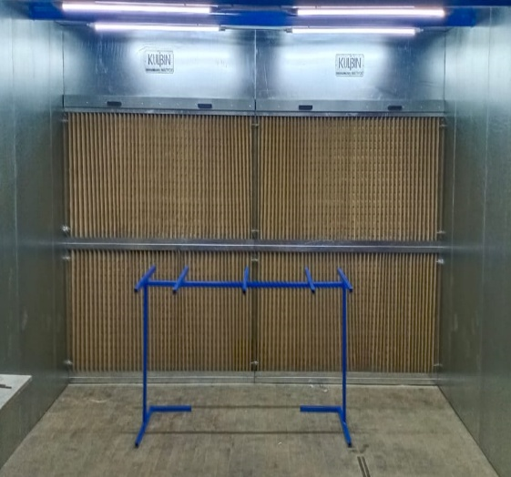
Стоимость полной комплектации (комплектация)

№п/п | Наименование | Кол-во, шт | Цена,руб. (с НДС) | СПЕЦЦЕНА (с НДС)
1 | ОКС 2000 без вентилятора | 1 | 118500=00 | 98500=00  =
2 | Стенки глубиной 1000 | 2 | 38900=00 | 31600=00
3 | Потолок 2000х1000 | 1 | 23600=00 | 21900=00

Стоимость: 152000=00 (Сто пятьдесят два рубля) 00 копеек с НДС 20%.

Сменные принадлежности:
1.Фильтр из нетканых материалов (рулон1х20м) –5700рублей.
УСЛОВИЯПОСТАВКИ:
1.СТОИМОСТЬ оборудования указана на условиях производство СПб.
2.СРОК ПОСТАВКИ: 10-15 рабочих дней с момента авансового платежа.
3.УСЛОВИЯ ПЛАТЕЖА: 70%-авансовый платеж, 30%-оплата на момент отгрузки со склада.
4.ГАРАНТИЯ:12месяцев.
5.Стоимость пуско-наладочных работ не включена в стоимость оборудования.
6.СРОК ДЕЙСТВИЯ КОММЕРЧЕСКОГО ПРЕДЛОЖЕНИЯ 5 дней.
7. Продукция III класса.
ДОСТАВКА, МОНТАЖ И ПОДКЛЮЧЕНИЕ К ИНЖЕНЕРНЫМ СЕТЯМ. оплачивается отдельно

С уважением, Эдуард, Генеральный директор
88007707287 звонок бесплатный
info@oookulibin.com
ООО«КУЛИБИН»

